SỞ GD & ĐT HẢI PHÒNG  TRƯỜNG THPT KIẾN THỤY | ĐÁP ÁN KIỂM TRA GIỮA KÌ I– NĂM HỌC 2023 - 2024  MÔN VẬT LÝ 10
- PHẦN TRẮC NGHIỆM:
Mã đề | Câu | Đáp án
101 | 1 | A
101 | 2 | B
101 | 3 | C
101 | 4 | C
101 | 5 | B
101 | 6 | A
101 | 7 | D
101 | 8 | A
101 | 9 | B
101 | 10 | D
101 | 11 | B
101 | 12 | A
101 | 13 | D
101 | 14 | A
101 | 15 | D
101 | 16 | C
101 | 17 | C
101 | 18 | D
101 | 19 | B
101 | 20 | D
101 | 21 | A
101 | 22 | B
101 | 23 | A
101 | 24 | D
101 | 25 | C
101 | 26 | C
101 | 27 | B
101 | 28 | A
102 | 1 | B
102 | 2 | C
102 | 3 | A
102 | 4 | C
102 | 5 | B
102 | 6 | B
102 | 7 | D
102 | 8 | A
102 | 9 | B
102 | 10 | C
102 | 11 | C
102 | 12 | D
102 | 13 | D
102 | 14 | B
102 | 15 | A
102 | 16 | A
102 | 17 | B
102 | 18 | A
102 | 19 | B
102 | 20 | D
102 | 21 | A
102 | 22 | C
102 | 23 | B
102 | 24 | C
102 | 25 | D
102 | 26 | C
102 | 27 | A
102 | 28 | D
103 | 1 | C
103 | 2 | D
103 | 3 | D
103 | 4 | A
103 | 5 | A
103 | 6 | C
103 | 7 | B
103 | 8 | B
103 | 9 | D
103 | 10 | A
103 | 11 | B
103 | 12 | A
103 | 13 | C
103 | 14 | B
103 | 15 | B
103 | 16 | C
103 | 17 | D
103 | 18 | C
103 | 19 | A
103 | 20 | B
103 | 21 | D
103 | 22 | C
103 | 23 | B
103 | 24 | C
103 | 25 | A
103 | 26 | B
103 | 27 | A
103 | 28 | D
104 | 1 | A
104 | 2 | A
104 | 3 | B
104 | 4 | C
104 | 5 | C
104 | 6 | D
104 | 7 | C
104 | 8 | D
104 | 9 | D
104 | 10 | C
104 | 11 | B
104 | 12 | B
104 | 13 | A
104 | 14 | D
104 | 15 | B
104 | 16 | B
104 | 17 | C
104 | 18 | D
104 | 19 | B
104 | 20 | A
104 | 21 | C
104 | 22 | C
104 | 23 | A
104 | 24 | B
104 | 25 | D
104 | 26 | B
104 | 27 | D
104 | 28 | A
II. HƯỚNG DẪN PHẦN TỰ LUẬN:
Câu hỏi | Nội dung | Điểm
Câu 1  (1 điểm) | + Ta có tốc trung bình của xe trong suốt thời gian chuyển động là: $v_{tb}=\frac{S_{1}+S_{2}}{t_{1}+t_{2}}$  + Quãng đường đi trong t₁₌ 20p= 1/3 h đầu: S₁ = v₁.t₁ = 1 km  quãng đường đi trong t₂₌ 40p= 2/3h sau: S₂ = v₂.t₂ = 12. 2/3= 8 km  $$⇒v_{tb}=\frac{S_{1}+S_{2}}{t_{1}+t_{2}}=\frac{1+8}{1/3+2/3}=9\left(km/h\right)$$ | 0,25  0,25  0,25  0,25
Câu 2  (1,5 điểm) | - Vẽ đồ thị độ dịch chuyển – thời gian:  b. Mô tả chuyển động của xe:  - Từ 0 – 3 giây: xe chuyển động thẳng……………………………………………….  - Từ giây thứ 3 đến giây thứ 5: xe đứng yên (dừng lại)………………………………..  c. Độ dịch chuyển của xe trong 4 giây đầu là:  d = 7 – 1 = 6m  Vận tốc của xe trong 4 giây đầu là: v = Δd/Δt = 6/4 = 1,5(m/s)…………………….  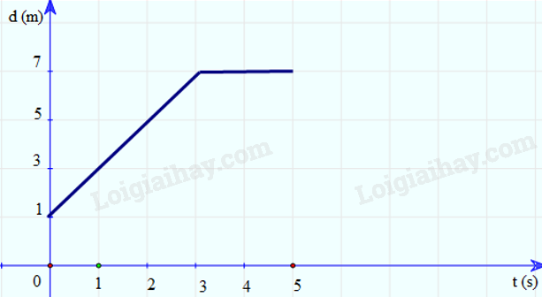 | 0,5  0,25  0,25  0,5
Câu 3  (0,5 điểm) | Ta có: người thứ nhất : $δl=\frac{Δl}{\bar{l}}100\%=4,5\%$  người thứ hai :$δl=\frac{Δl}{\bar{l}}100\%=0,23\%$  ⇒ Người đo thứ 2 chính xác hơn. | 0,25  0,25
Lưu ý:
- Học sinh giải cách khác đúng cho điểm tương ứng.
- Nếu kết quả không có hoặc sai đơn vị thì 2 lỗi trừ 0,25 điểm, cả bài trừ không quá 0,5 điểm.

